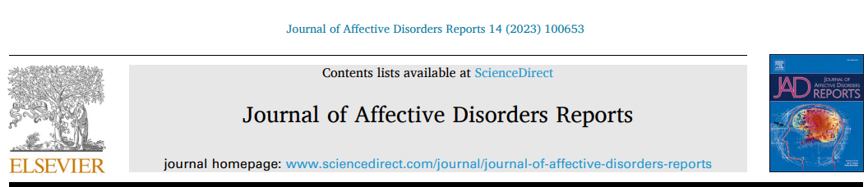

La qualité de la couverture médiatique des informations sur le suicide dans un État indien avec un taux de suicide élevé, au regard des lignes directrices de l'Organisation mondiale de la santé : Une étude d'analyse de contenu des principaux journaux du Chhattisgarh
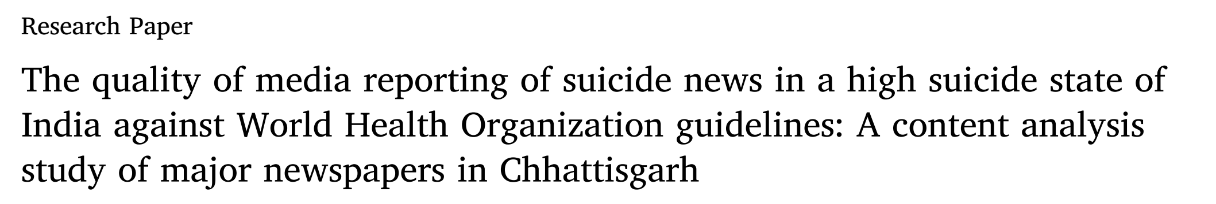

INTRODUCTION:

Dans le monde, environ 700 000 décès par suicide se produisent chaque année, et l'Asie représente jusqu'à 60 % des décès par suicide. Les taux de suicide en Inde sont parmi les plus élevés au monde, avec environ 250 000 décès par an, et les taux de suicide dans l'État de Chhattisgarh sont plus de deux fois supérieurs à la moyenne nationale

L'État de Chhattisgarh, avec une population d’environ 30 millions d'habitants, est plus grand que tous les autres États, Le Chhattisgarh a l'un des taux de suicide les plus élevés de l'Inde, avec (31,8/100 000), ce qui se traduit par plus de 7 500 décès par suicide chaque année.

La couverture médiatique responsable du suicide est une intervention de prévention du suicide au niveau de la population, C'est l'un des quatre piliers du cadre de prévention du suicide Live Life de l'Organisation mondiale de la santé.
En revanche, de nombreuses études ont démontré que certains reportages médiatiques sur des incidents suicidaires peuvent stimuler des actes d'imitation par des personnes vulnérables. Il semble que le risque d'imitation soit exacerbé par des pratiques de reportage sensationnelles et graphiques, telles que la publication d'une description détaillée de la méthode de suicide, et l'effet est particulièrement prononcé lorsque le reportage porte sur des suicides de célébrités
L’objectif de l’étude était d'évaluer la qualité de la couverture médiatique des nouvelles liées au suicide dans l'État de Chhattisgarh en fonction des lignes directrices de l'Organisation mondiale de la santé (OMS) relatives à la couverture médiatique des suicides.
METHODE :
Dans cette étude, ils ont utilisé l'analyse de contenu pour évaluer la qualité des rapports sur le suicide par rapport aux lignes directrices de l'OMS dans les treize quotidiens en hindi et en anglais les plus lus au Chhattisgarh entre février et juillet 2019
Ils ont inclus les articles qui rapportaient principalement des cas spécifiques d'événements suicidaires non fictionnels, y compris les décès, les tentatives non fatales ou les idées/menaces. Ils ont également inclus les articles qui contenaient principalement des commentaires généraux sur la question du suicide, y compris des discussions sur les groupes à haut risque, les résultats de la recherche, les programmes ou les initiatives de prévention, la sensibilisation au suicide ou des commentaires sur tout autre aspect du suicide/de la prévention du suicide.
Ils ont exclu les articles dans lesquels le suicide n'était pas l'objet principal de l'article. Et des articles axés sur les attentats suicides liés au terrorisme ou sur l'euthanasie.
RESULTAT :
Au total, 441 articles sur le suicide ont été retrouvés. Le nombre moyen d'articles sur le suicide par jour et par journal était de 0,6 (de 0,2 à 1,1) et 33,3 % des articles comportaient 10 phrases ou moins. La grande majorité (97,8 %) des articles se concentrait principalement sur le signalement de décès et de tentatives de suicide spécifiques. Les pratiques préjudiciables étaient très fréquentes (par exemple, une méthode de suicide détaillée était rapportée dans 38,7 % des articles), tandis que les pratiques utiles étaient rares (par exemple, seulement 0,5 % des articles donnaient les coordonnées d'un service d'aide aux suicidants).
Caractéristiques descriptives des articles sur le suicide : Le nombre d'articles traitant de l'actualité du suicide varie considérablement d'un journal à l'autre. Le type d'événements suicidaires le plus fréquemment rapporté était les décès par suicide (88,7 %), suivis par les tentatives de suicide (9,1 %) et les idées/menaces suicidaires (0,5 %). Parmi les articles rapportant ces types d'événements suicidaires, une proportion élevée était liée à des cas d'homicide-suicide (5,4 %) et des actes suicidaires (4,3 %), par rapport à la grande rareté (<1 % des suicides) de ces événements. Seuls 8 articles (1,8%) se concentrent principalement sur la présentation d'un commentaire sur un aspect du suicide / de la prévention du suicide, les sujets les plus discutés étant le suicide des jeunes/étudiants (n = 3) et le suicide des agriculteurs (n = 2). Nous n'avons trouvé que deux articles portant sur les idées suicidaires ou les menaces de suicide, et un seul d'entre eux montrait comment une personne avait surmonté sa crise suicidaire en utilisant des stratégies d'adaptation et de soutien positives.
Évaluer la qualité des rapports par rapport aux lignes directrices de l'OMS
Les articles ont été placés en première page dans 7,8 % des cas et dans les trois premières pages dans 28,6 % des cas. La méthode de suicide (95,2 %) a presque toujours été mentionnée et dans 38,6 % des articles, la méthode a été décrite en détail (c'est-à-dire avec au moins deux détails spécifiques sur la façon dont la méthode a été mise en œuvre). En outre, 17,0 % des articles désignaient un site public comme lieu du décès ou de la tentative de suicide. Des événements de vie négatifs ont été rapportés dans quatre articles sur cinq (55,8 %) ; cela s'est traduit par une explication monocausale de l'événement suicidaire dans 29,7 % des articles et 9,5 % des articles ont rapporté des détails d'une lettre de suicide

Discussion :
Une couverture médiatique responsable du suicide est préconisée comme stratégie efficace de prévention du suicide au niveau de la population, visant à réduire les imitations de décès par suicide, à améliorer les attitudes liées au suicide et les pratiques préventives, et à témoigner de la considération nécessaire aux personnes en deuil.
Cette étude a révélé que les lecteurs des quotidiens populaires du Chhattisgarh, en Inde, recevaient régulièrement des informations courtes, explicites, simplistes et potentiellement préjudiciables sur le suicide, avec un faible niveau d'adhésion aux lignes directrices de l'OMS en matière d'information sur le suicide.
La fréquence élevée des articles sur le suicide et les caractéristiques néfastes des reportages qu’ils ont observés sont cohérentes avec les préoccupations selon lesquelles le respect des directives internationales des médias est particulièrement faible en Asie, où les décès par suicide sont des événements très médiatisés,
Compte tenu du taux de suicide élevé dans certaines régions d'Asie et de l'influence documentée des reportages des médias sur l'imitation des comportements suicidaires, en particulier lorsque le reportage concerne une célébrité, donc il existe un besoin évident de mettre en œuvre et d'évaluer des stratégies qui impliquent les médias dans la prévention du suicide.
Plutôt que de se concentrer exclusivement sur les pratiques de reportage préjudiciables, on peut également souligner que les médias peuvent apporter une contribution positive à la prévention du suicide

Les professionnels des médias soulignent leur rôle important dans l'éducation et l'incitation du public à réagir d'une certaine manière aux problèmes, ce qui pourrait être une source d'inspiration pour la prévention du suicide
La recherche qualitative avec des professionnels des médias a mis en évidence que les articles sur le suicide sont des " appâts à clics " très intéressants pour les médias, et qu'il est peu probable que les professionnels des médias en Inde s'engagent de manière indépendante et en masse dans les lignes directrices de l'OMS pour les médias sans défense, formation et soutien au niveau local, en particulier compte tenu des pressions intenses exercées pour créer rapidement un contenu commercialement compétitif .

CONCLUSION :
Nous avons observé que des articles courts et explicites couvrant des incidents de suicide étaient monnaie courante dans les journaux du Chhattisgarh. Des efforts devraient être faits pour concevoir des stratégies spécifiques au contexte afin de stimuler la contribution positive que les médias peuvent apporter à la prévention du suicide au Chhattisgarh. Il est manifestement nécessaire de poursuivre les recherches afin d'examiner l'impact du mode de déclaration actuel

DR EZ-ZAHIR Fatima Ezzahra
Service de psychiatrie - CHU Souss Massa
Novembre 2023

